ПОСТАНОВЛЕНИЕ
ПРЕЗИДЕНТА РЕСПУБЛИКИ УЗБЕКИСТАН
О МЕРАХ ПО КОРЕННОМУ СОВЕРШЕНСТВОВАНИЮ СИСТЕМЫ СЕМЕНОВОДСТВА В РЕСПУБЛИКЕ УЗБЕКИСТАН
Производство, заготовка, обработка, хранение и реализация семян сельскохозяйственных и других культур, а также сортовой и семенной контроль являются ключевым фактором обеспечения продовольственной безопасности.
Вместе с тем остаются нерешенными вопросы организации деятельности элитно-семеноводческих хозяйств, научно-исследовательских учреждений, занятых первичным семеноводством и испытанием новых, перспективных сортов.
Отсутствие раздельного сбора семян различных сортов и репродукций, а также должного контроля за соблюдением условий их хранения и переработки приводит к низкому качеству посевного материала и снижению урожайности.
При данных обстоятельствах неэффективная система маркетинга и правового регулирования не позволяет на должном уровне осуществлять экспорт семян сельскохозяйственных культур, а недостаточный уровень селекции и первичного семеноводства приводит к высокой доле их импорта.
В целях кардинального совершенствования семеноводческой отрасли, расширения производства качественной и конкурентоспособной продукции, ее дальнейшего продвижения на международные рынки сбыта:
1. Установить порядок, в соответствии с которым с 1 сентября 2018 года:
не допускается размещение в одной области более десяти, в одном районе — более пяти районированных сортов зерновых колосовых, а также в одной области более пяти, в одном районе — более двух районированных сортов хлопчатника (за исключением новых сортов, размещаемых для проведения испытаний);
срок сортоиспытания для сортов зерновых колосовых культур и хлопчатника не должен превышать двух лет, для других сельскохозяйственных культур — одного года;
отменяется требование об обязательной регистрации и внесении в Государственный реестр сельскохозяйственных культур, рекомендованных к посеву на территории Республики Узбекистан, сортов семян сельскохозяйственных культур (за исключением семян зерновых колосовых культур, хлопчатника и картофеля);
экспорт семян зерновых колосовых культур и хлопчатника осуществляется по решению Министерства инновационного развития на основании заключения Министерства сельского хозяйства Республики Узбекистан, для экспорта семян других сельскохозяйственных культур не требуется специальное разрешение;
при импорте семян сельскохозяйственных культур (за исключением семян зерновых колосовых культур, хлопчатника и картофеля) признаются результаты испытаний сельскохозяйственных культур, проведенных зарубежными лабораториями, аккредитованными международными организациями по аккредитации, в случаях, когда примененные при испытании требования, не уступают аналогичным требованиям, действующим в Республике Узбекистан.
2. Принять к сведению, что в соответствии с Указом Президента Республики Узбекистан от 17 апреля 2018 года № УП-5418 «О мерах по коренному совершенствованию системы государственного управления сельским и водным хозяйством» на базе Республиканского центра по семеноводству хлопчатника и Республиканского центра по семеноводству зерновых колосовых культур создан Центр по развитию семеноводства при Министерстве инновационного развития Республики Узбекистан (далее — Центр).
3. Определить основными задачами и направлениями деятельности Центра:
формирование современной системы подготовки, использования и экспорта семян сельскохозяйственных культур, в том числе хлопчатника и зерновых колосовых культур;
организацию и развитие первичного семеноводства сортов отечественной и зарубежной селекции, включая биотехнологические сорта;
разработку в соответствии с международными стандартами и техническими регламентами нормативных требований по заготовке, переработке и хранению посевных семян сельскохозяйственных культур предприятиями отрасли;
содействие в проведении научных и опытно-экспериментальных исследований в области семеноводства, укреплении научного потенциала и материально-технической базы предприятий отрасли;
активное взаимодействие с международными и национальными органами по семеноводству, внедрение инновационных технологий предпосевной обработки и переработки семян, ноу-хау в данной сфере.
4. Установить персональную ответственность исполняющего обязанности первого заместителя министра инновационного развития Республики Узбекистан Умарова Б.Н. за формирование современной системы семеноводства в стране, организацию деятельности Центра, а также элитно-семеноводческих хозяйств, научно-исследовательских учреждений и других предприятий, занятых первичным семеноводством, испытанием новых и перспективных сортов.
5. Утвердить:
структуру Центра по развитию семеноводства при Министерстве инновационного развития Республики Узбекистан согласно приложению № 1;
типовую структуру территориальных управлений Центра согласно приложению № 2.
6. Предоставить министру инновационного развития Республики Узбекистан право вносить, при необходимости, изменения в организационно-штатные структуры Центра и его территориальных управлений в пределах установленной численности, а также создавать районные филиалы за счет оптимизации количества и численности сотрудников элитно-семеноводческих хозяйств.
7. Установить, что:
Центр является юридическим лицом в форме государственного унитарного предприятия;
экспорт семян сельскохозяйственных культур осуществляется Центром на основе договоров комиссий, заключенных с семеноводческими хозяйствами и предприятиями;
при экспорте семян сельскохозяйственных культур по договорам комиссии размер комиссии не должен превышать одного процента;
директор Центра и его заместители назначаются и освобождаются от должности министром инновационного развития Республики Узбекистан.
8. Определить источниками финансирования деятельности Центра:
доходы, полученные от оказываемых услуг, реализации семенного материала, в том числе на экспорт;
отчисления от надбавок за сортовые семена, выплачиваемые в установленном порядке;
средства, выделяемые по результатам грантовых конкурсов, проводимых Министерством инновационного развития Республики Узбекистан;
другие источники, не запрещенные законодательством Республики Узбекистан.
9. Министерству инновационного развития Республики Узбекистан совместно с другими заинтересованными ведомствами в месячный срок:
утвердить Устав Центра и обеспечить его государственную регистрацию в установленном порядке;
укомплектовать Центр квалифицированными кадрами, способными на высоком и профессиональном уровне обеспечить эффективную организацию деятельности Центра;
внести в Кабинет Министров предложения по размещению Центра, обеспечению средствами связи, в том числе правительственной, компьютерной техникой и иными необходимыми материально-техническими ресурсами для эффективного выполнения возложенных задач.
10. Возложить функции и ответственность по заготовке и размещению семян сельскохозяйственных культур урожая 2018-2019 годов в рамках государственного заказа на Министерство сельского хозяйства Республики Узбекистан и Центр.
11. Министерству инновационного развития, Министерству сельского хозяйства совместно с Академией наук, Агентством по интеллектуальной собственности, Инспекцией по контролю за агропромышленным комплексом и обеспечением продовольственной безопасности при Генеральной прокуратуре, другими заинтересованными министерствами и ведомствами в двухмесячный срок обеспечить внесение в Кабинет Министров Республики Узбекистан плана мероприятий, предусматривающего:
создание семенных компаний, в том числе с участием иностранного капитала и на основе государственно-частного партнерства, занимающихся производством, переработкой и подготовкой семенного материала брендовых и коммерческих, а также гибридных и лицензированных сортов;
внедрение на заготовительных и семеноводческих предприятиях системы внутреннего контроля качества и передовых инновационных технологий, а также создание современных, аккредитованных согласно международным требованиям лабораторий;
создание на основе имеющихся коллекций сортов местной и зарубежной селекции системы производства гибридов приоритетных сельскохозяйственных культур, обладающих повышенной урожайностью, высоким качеством и устойчивостью к болезням;
внедрение механизмов лицензирования сортов сельскохозяйственных культур, схем и размеров роялти, получаемых оригинаторами по лицензии от предприятий и кластеров;
проведение полной инвентаризации существующих в стране сортов сельскохозяйственных культур, их молекулярно-генетическую паспортизацию (ДНК бар-кодинг), а также проведение их регистрации в Международном союзе по охране новых сортов растений (UPOV), позволяющей защищать селекционные достижения страны;
проведение инвентаризации семеноводческих хозяйств и цехов по переработке семенного материала на соответствие установленным нормам, требованиям, регламентам и техническим учетам;
проведение оценки патентов и авторских свидетельств (оригинаторских прав) на селекционные сорта хлопчатника и их переподтверждение каждые три года.
12. Министерству инновационного развития совместно с Министерством иностранных дел Республики Узбекистан проработать вопросы установления контактов с международными организациями, занимающимися вопросами семеноводства, а также возможности присоединения Узбекистана к данным организациям.
13. Министерству инновационного развития совместно с Министерством юстиции и другими заинтересованными ведомствами в двухмесячный срок внести в Кабинет Министров Республики Узбекистан предложения об изменениях и дополнениях в законодательство, вытекающих из настоящего постановления.
14. Контроль за исполнением настоящего постановления возложить на Премьер-министра Республики Узбекистан А.Н. Арипова, заместителей Премьер-министра Республики Узбекистан С.Р. Холмурадова и З.Т. Мирзаева.
Президент Республики Узбекистан Ш. МИРЗИЁЕВ
г. Ташкент,
27 апреля 2018 г.,
№ ПП-3683
ПРИЛОЖЕНИЕ № 1
к постановлению Президента Республики Узбекистан от 27 апреля 2018 года № ПП-3683
СТРУКТУРА
Центра но развитию семеноводства при Министерстве инновационного развития Республики Узбекистан
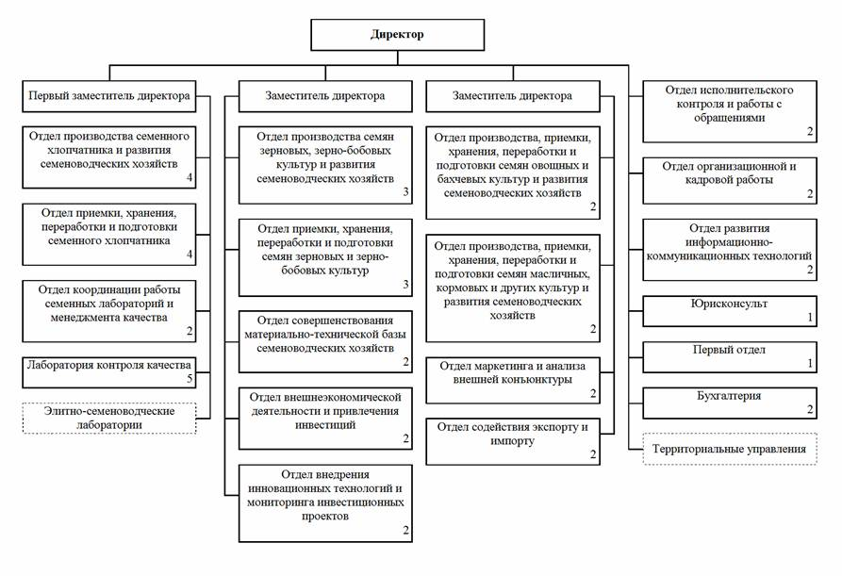
Предельная численность управленческого персонала — 49 единиц.
Численность технического и вспомогательною персонала определяется в соответствии с установленными нормативами.
ПРИЛОЖЕНИЕ № 2
к постановлению Президента Республики Узбекистан от 27 апреля 2018 года № ПП-3683
ТИПОВАЯ СТРУКТУРА
территориальных управлений Центра по развитию семеноводства при Министерстве инновационного развития Республики Узбекистан
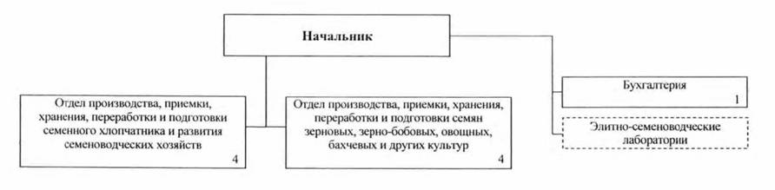
Предельная численность управленческого персонала — 10 единиц.
Численность технического и вспомогательного персонала определяется в соответствии с установленными нормативами.

(Национальная база данных законодательства, 28.04.2018 г., № 07/18/3683/1118)

